|  |  |
| --- | --- |
| **SỞ GIÁO DỤC VÀ ĐÀO TẠO**  **THÀNH PHỐ HỒ CHÍ MINH**  **ĐỀ CHÍNH THỨC** | **KỲ THI CHỌN HỌC SINH GIỎI LỚP 9 CẤP THÀNH PHỐ**  **NĂM HỌC 2023 – 2024**  **MÔN: HÓA HỌC**  **Ngày thi: 19/3/2024**  **Thời gian làm bài: 120 phút** |

**Câu 1: (4 điểm)**

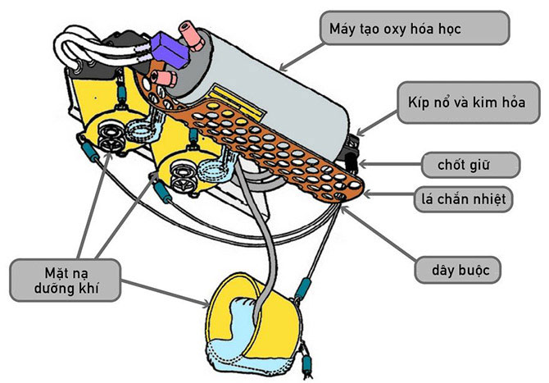1.1. Máy tạo oxygen (O2) hóa học (hình bên) là thiết bị chứa hỗn hợp gồm: sodium chlorate (NaClO3), potassium chlorate (KClO3), barium peroxide (BaO2) và bột tron (Fe). Máy tạo oxygen hóa học được sử dụng để tạo oxygen trong máy bay, trạm không gian, Trong tình huống khẩn cấp trên máy bay, khi được yêu cầu sử dụng mặt nạ dưỡng khí, chúng ta phải kéo mặt nạ xuống trước khi đeo mặt nạ. Khi kéo mặt nạ, kíp nổ và kim hỏa sẽ được kích hoạt cung cấp nhiệt cho quá trình phân hủy sodium chlorate (phản ứng 1) và potassium chlorate (phản ứng 2) tạo oxygen để hô hấp. Bột trơn tác dụng với oxygen (phản ứng 3) là phản ứng tỏa nhiệt, giúp quá trình phân hủy sodium chlorate và potassium chlorate diễn ra tiếp tục mà không bị gián đoạn. Tuy nhiên, trong quá trình phân hủy các muối chlorate có khả năng xuất hiện phản ứng phu, sinh ra khi độc A (màu vàng lục). Khí A được loại bỏ bởi barium peroxide (phản ứng 4) nên không ảnh hưởng đến sự hô hấp. Viết phương trình hóa học các phản ứng từ 1 đến 4 trong đoạn thông tin trên.

1.2. Bổ túc và hoàn thành phương trình hóa học các phản ứng sau



1.3. Cho 64,00 gam dung dịch NaOH a% vào cốc chứa 300 ml dung dịch H2SO4 0,5 M, thu được dung dịch A. Cho dung dịch A tác dụng với dung dịch Ba(HCO3)2 (dư), thu được 54,65 gam kết tủa. Tính giá trị a.

**Câu 2**

**2.1.** Trong phòng thí nghiệm, có 5 lọ mất nhãn dựng 5 chất rắn ở dạng bột: BaO, MgO, Al2O3, Al, Mg. Hãy lựa chọn một trong hai phương án sau, trình bày phương pháp hóa học để phân biệt các chất rắn trên và viết phương trình hóa học của các phản ứng minh họa.

Phương án 1: chỉ dùng thêm dung dịch H2SO4 loãng.

Phương án 2: dùng H2O và thêm 1 thuốc thứ khác.

**2.2.** Phát thải khí nhà kính từ các hoạt động của con người đang trở thành một vấn đề có tính toàn cầu. Tín chỉ carbon (carbon credits) là thuật ngữ dùng để chỉ chứng nhận giảm hấp thụ một lượng khí carbon dioxide (CO2) phát thải ra môi trường hoặc một lượng khí nhà kinh khác (CH4, SO2, NO:,...) quy đổi sang CO2 tương đương. Mỗi tín chỉ carbon tương đương với 1 tấn CO2 hoặc 1 tấn CO2 qui đối tương đương, được loại bỏ hoặc ngăn chặn xâm nhập vào khí quyền Việt Nam đang hưởng đến nền sản xuất xanh, sạch; đồng thời giảm phát thải khi nhà kính là cam kết lâu dài của Việt Nam tại COP26 (Hội nghị các bên tham gia Công ước Khung của Liên Hợp Quốc về Biến đổi khí hậu lần thứ 26). Việt Nam là một trong số các quốc gia dẫn đầu tạo tin chỉ carbon.

a) Dựa vào đoạn thông tin trên, hãy trả lời Đúng hoặc Sai trong các phát biểu sau:

i) Hiệu ứng nhà kính gây nên tỉnh trạng biến đổi khí hậu trên toàn cầu là hiện tượng thiên nhiên tự phát

(không phải do hoạt động của con người gây ra).

ii) Hiện tượng hiệu ứng nhà kính và ô nhiễm môi trường không khí đều là nguyên nhân làm thay đổi môi trường sống của con người và các loài sinh vật

iii) Ngăn chặn nạn phá rừng, tích cực trồng và chăm sóc rừng là một trong các biện pháp giảm trừ hiệu ứng nhà kính.

iii) Sử dụng năng lượng sạch (năng lượng gió, thủy điện, điện mặt trời, góp phần giảm thiểu ô nhiễm môi trường và hiện tượng hiệu ứng nhà kính.

b) Thu giữ khí carbon dioxide (CO2) là công nghệ quan trọng để giảm phát thải khí nhà kinh. Một trong những kĩ thuật được sử dụng là chu trình calcium đựa trên quá trình thu giữ CO2 trực tiếp từ không khí. Sơ đồ thu khí trực tiếp của chu trình calcium được biểu diễn theo sơ đồ sau:

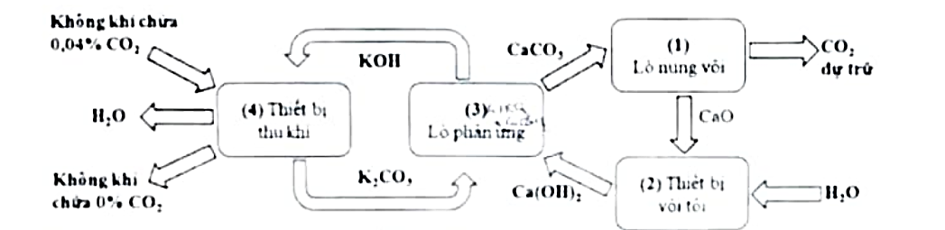

i) Viết phương trình hóa học trong các nơi diễn ra phản ứng từ 1 đến 4 (mỗi nơi chỉ viết một phản ứng chính xảy ra)

ii) Trong thực tế, không khí còn bị ô nhiễm bởi khí sulfur dioxide (SO2), nitrogen dioxide (NO2), Khí sulfur dioxide sinh ra do quá trình đốt cháy nhiên liệu có chưa sulfur (ví dụ hydrogen sulfide, H2S) (phản ứng 1). Khí sulfur dioxide tác dụng với calcium carbonate (CaCO3) có mặt của oxygen tạo thành hợp chất ít tan (phản ứng 2) tích tụ trong các thiết bị, làm giảm hiệu quả của chu trình. Viết phương trình hóa học các phản ứng 1 và 2.

**2.3.** Nung hỗn hợp bột gồm aluminium (Al) và sulfur (S) trong bình chân không, sau một thời gian được chất rắn A. Cho chất rắn A vào dung dịch H2SO4 loãng (dư), sau phản ứng thu được dung dịch B. chất rắn không tan D và hỗn hợp khí *E*. Dẫn hỗn hợp *E* qua dung dịch Pb(NO3)2 dư, sau phản ứng thu được kết tủa F, khi G Dẫn khí G vào ống chịu nhiệt chứa hỗn hợp gồm MgO và CuO nung nóng, phản ứng xong thu được hỗn hợp chất rắn H. Cho H vào dung dịch HCl (dư) thấy H tan một phần tạo thành dung dịch có màu xanh. Xác định thành phần các chất có trong A và H. Viết các phương trình hóa học xảy ra.

**Câu 3: (5 điểm)**

3.1. Thực hiện các yêu cầu sau:

a) Thành phần trong bình bột chữa cháy gồm: chất chữa cháy (hỗn hợp bột trắng mịn, chủ yếu là NaHCO3) và khí đẩy (N2, CO2, ...). Giải thích tại sao khi chất chữa cháy trong bình phun ra sẽ dập tắt được đám cháy.

b) Nhỏ từ từ dung dịch potassium hydroxide (KOH) đến dư vào dung dịch aluminium chloride (AlCl3). Nêu hiện tượng và viết phương trình phản ứng minh họa.

c) Tiến hành điện phân dung dịch sodium chloride (NaCl) với điện cực trơ, không có màng ngăn giữa hai điện cực. Giải thích (ngắn gọn) tại sao quá trình điện phân trên thu được dung dịch có khả năng tẩy trắng vải, sợi. Viết phương trình ứng minh họa.

3.2. Trong phòng thí nghiệm, để xác định hàm lượng CaCO3 trong vỏ trứng, người ta tiến hành thực nghiệm như sau: Lấy 10,0 gam vỏ trứng khô, nghiền nhỏ rồi hòa tan trong 200 ml dung dịch HCl 1,0 M. Lọc bỏ phần tạp chất không tan, thu được 200 ml dung dịch X. Để trung hòa hết HCl dư trong 200 mL. dung dịch X cần vừa đủ 200 ml dung dịch NaOH 0,1 M. Giả thiết thành phần chính của vỏ trứng là CaCO3, các tạp chất khác không phản ứng với HC1. Tình thành phần % theo khối lượng CaCO3 trong vỏ trứng.

3.3. Hỗn hợp *E* gồm Fe, Cu, Fe3O4. Cho m gam *E* tác dụng với dung dịch H2SO4 (loãng), thu được dung dịch X, 3,04 gam chất rắn Y (gồm 2 kim loại) và 1,4874 lít H2 (đkc). Dung dịch X tác dụng vừa đủ với dung dịch chứa 0,2 mol Ba(OH)2, lọc lấy kết tủa rồi nung trong không khí đến khối lượng không đổi, thu được m1 gam chất rắn *Z*. Cho Y tác dụng với dung dịch H2SO4 đặc, nguội (dư), thu được 0,7437 lít SO2 (đkc)

a) Viết phương trình hỏa học các phản ứng xảy ra.

b) Tính giá trị m1.

c) Tính thành phần % theo khối lượng của kim loại Fe trong F. Biết rằng 1 mol khí ở điều kiện chuẩn (đkc) có thể tích là 24,79 lít.

**Câu 4: (5 điểm)**

4.1. Nhỏ từ từ dung dịch H2SO4 đặc vào bình hình cầu đựng saccharose (C12H22O11). Thí nghiệm được thực hiện như hình vẽ (hình bên):

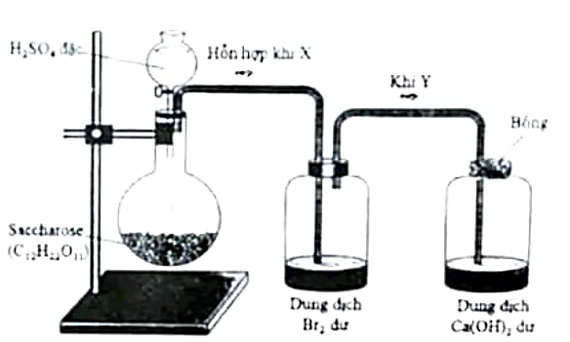

a) Viết phương trình hóa học các phản ứng xảy ra trong bình hình cầu.

b) Nêu hiện tượng và viết phương trình hóa học xảy ra trong bình đựng dung dịch Br2 dư.

c) Xác định khi Y. Nêu hiện tượng và viết phương trình hóa học phản ứng xảy ra trong bình dựng dung dịch Ca(OH)2 dư.

4.2. Hỗn hợp khi E gồm 3 hydrocarbon X, Y, Z có công thức tương ứng là: CxHy, CxHy-2, Cx-1Hy. Tổng khối lượng phân tử của X, Y, Z là 70.

a) Xác định công thức phân tử của X, Y, Z.

b) Thực hiện các thí nghiệm với hỗn hợp E:

Thí nghiệm 1: cho 2,4 gam *E* tác dụng với lượng dư AgNO3 trong dung dịch NH3, thu được 4,8 gam kết tủa.

Thí nghiệm 2: cho 2,4 gam *E* vào bình đựng dung dịch Br2 dư. Sau khi phản ứng kết thúc thì thấy phản ứng dùng tối đa 0,09 mol Br2 trong dung dịch.

i) Viết phương trình hóa học các phản ứng xảy ra.

ii) Tỉnh thành phần % theo thể tích mỗi chất trong E.

4.3. Hỗn hợp X gồm 0,10 mol C2H2 và 0,25 mol H2. Cho hỗn hợp X vào bình kín chứa bột Ni, nung nóng bình một thời gian thu được hỗn hợp Y. Dẫn hỗn hợp Y qua bình đựng dung dịch Br2 (dư) thì thấy Y làm màu mất màu tối đa 0,06 mol Br: và thu được hỗn hợp *Z*. Tỉ khối hơi của *Z* so với H2 là 5,375.

a) Tính tỉ khối hơi của X so với Y.

b) Tính % của C2H2 đã chuyển hóa thành C2H6 và chuyển hóa thành C2H4.

**---HẾT---**

**Tài liệu được chia sẻ bởi Website VnTeach.Com**

**https://www.vnteach.com**